三阶课堂学历案教学设计
（主备人：季红平 审核：核心备课组 ）
教学内容 |  | 机械能守恒定律的综合运用 | 授课时间：1
教学目标 |  | - 能熟练掌握机械能守恒定律的内容，公式以及应用  - 能运用公式解决力学综合问题
课前分析  与准备 |  | 任务一（学生自主学习）  完成导学案101页提优一
学 习 历 程
任务二：

提优点一 “三种典型连接体模型”的机械能守恒问题
1、常见模型（如图所示）.
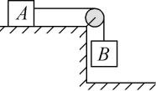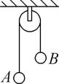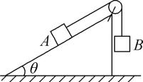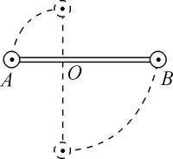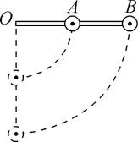
连接体中单个物体机械能不守恒，整体的机械能守恒

2、轻弹簧连接的物体系统模型
（1） 题型特点
由轻弹簧连接的物体系统，一般既有重力做功，又有弹簧弹力做功，这时系统内物体的动能、重力势能和弹簧的弹性势能相互转化，而总的机械能守恒.
（2） 两点提醒
① 对于同一弹簧，弹性势能的大小由弹簧的形变量决定，无论弹簧伸长还是压缩.
② 物体运动的位移与弹簧的形变量或形变量的变化量有关.
典型例题
例1 如图所示，一不可伸长的柔软轻绳跨过光滑的定滑轮，绳两端各系一小球和球质量为，静止于地面；球质量为，用手托住，高度为，此时轻绳刚好被拉紧.从静止开始释放球，不计空气阻力和滑轮的大小，重力加速度取.试求：

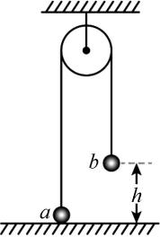
（1） 球刚落地时，球速度的大小；
（2） 球可以上升的最大高度.
【答案】（1） （2）
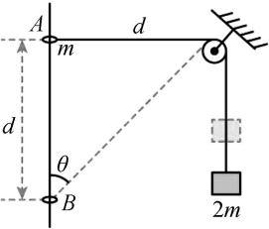
例题2、如图所示，将质量为的重物悬挂在轻绳的一端，轻绳的另一端系一质量为的环，环套在竖直固定的光滑直杆上，光滑的轻小定滑轮与直杆的距离为，杆上的点与定滑轮等高，杆上的点在点下方距离为处.现将环从处由静止释放，不计一切摩擦阻力，下列说法正确的是（ D ）
A. 环从下降到的过程中机械能增加
B. 环到达处时，重物上升的高度为
C. 环到达处时，环的速度大小等于重物的速度大小
D. 环能下降的最大高度为
（补充）例题3．把小球放在竖立的弹簧上，并往下按至A位置，如图甲所示．迅速松手后，弹簧把小球弹起，小球升至最高位置C，途中经过位置B时弹簧正好恢复原长，如图乙所示．已知A、B、C三点距离水平地面的高度分别为h₁、h₂、h₃.弹簧质量和空气阻力均可忽略，g取10 m/s².下列说法正确的是( A )
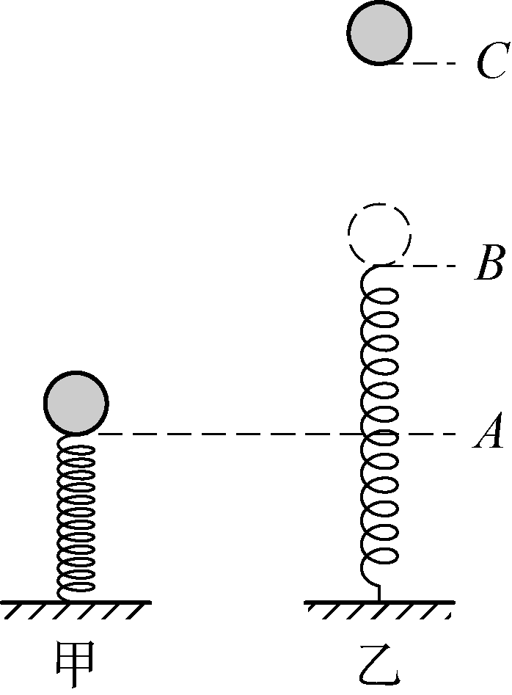
A．小球处于位置A时，弹簧弹性势能最大，其值为mg(h₃－h₁)
B．小球经过位置B时，小球的动能最大，其值为mg(h₃－h₂)
C．由A点运动到C点的过程中，小球的机械能守恒
D．由A点运动到C点的过程中，小球重力势能的增加量小于弹簧弹性势能的减少量

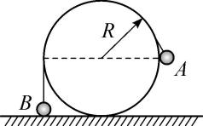
例题4如图，可视为质点的小球、用不可伸长的细软轻线连接，跨过固定在地面上、半径为的光滑圆柱，的质量为的3倍.当位于地面时，恰与圆柱轴心等高，将由静止释放，上升的最大高度是（ D ）
A. B. C. D.

提优点二 链条类物体的机械能守恒问题
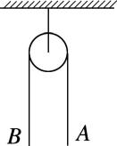
例1、 如图所示，总长为的光滑匀质铁链跨过一个光滑的轻质小滑轮，不计滑轮大小，开始时下端、相平齐，当略有扰动时其端下落，则当铁链刚脱离滑轮的瞬间，铁链的速度为多大？（重力加速度为）

例题2、如图所示，柔软的绳索放置在光滑水平桌面上，、为绳索端点，为绳索中点，且恰好处于桌面边缘.开始时绳索在外力的作用下处于静止状态，由静止释放绳索后，绳索开始滑动，直至刚离开桌面，此过程中点未落至地面.已知质量分布均匀的绳索总质量为，总长度为.整个过程中，绳索的（ B ）
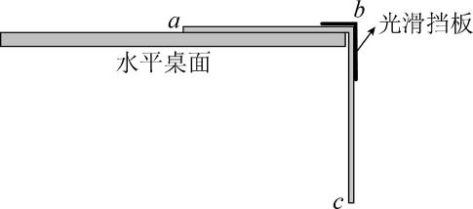
A. 重力势能减少了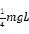 B. 末速度为
C. 动能增加了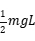 D. 机械能增加了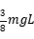

例题3、如图，可视为质点的小球、用不可伸长的细软轻线连接，跨过固定在地面上、半径为的光滑圆柱，的质量为的3倍.当位于地面时，恰与圆柱轴心等高，将由静止释放，上升的最大高度是（ D ）
A. B. C. D.

【备课补充内容】

作  业 | 任务三：练习评价（课后学习与练习）
教

学

反

思

